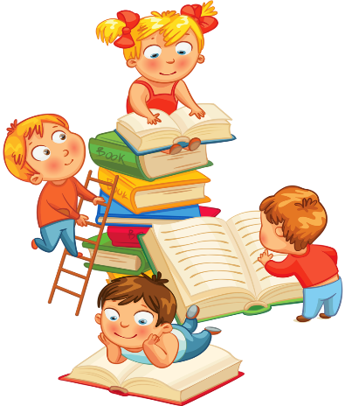

Читайте, мальчишки!

Девчонки, читайте!

Любимые книжки ищите на сайте!

В метро, в электричке и автомобиле,

В гостях или дома, на даче,

на вилле – читайте, девчонки!

Читайте, мальчишки!

Плохому не учат любимые книжки!

**Успехов и удачи Вам в воспитании Ваших детей!**

**Составитель: Ничинская А.В., воспитатель**

**Как пробудить**

**в ребенке интерес к чтению**

**консультация для родителей**



Чаще читайте своим детям вслух. Помните, что чтение для дошкольника – это прежде всего общение с родителями. Предложите ему почитать вам, когда вы заняты домашними делами.

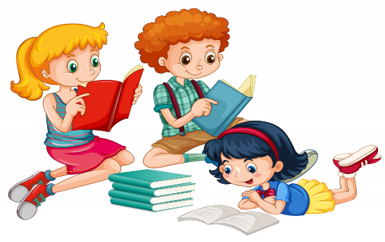

1. Дарите ребенку книги. Приучайте бережно относиться к книге.

2. Подбирайте в домашнюю библиотеку по возрасту содержательные книги, чтобы они были интересны ребенку. Не спешите с приобретением новых книг, пока не исчерпано содержание тех, которые уже есть у ребенка.

3. Разрешайте ребенку самому выбирать из домашней библиотеки книгу для совместного чтения. Обсуждайте прочитанное.

4. Выбирая между телевизором, компьютером и книгой, отдавайте предпочтение книге.



5. Сделайте процесс начального приобщения к чтению занимательным, игровым. Сочиняйте с ребенком собственные истории и сказки, мастерите по ним маленькие книжки с рисунками-иллюстрациями.

6. Не проявляйте излишнего рвения и озабоченности, если вам кажется, что у ребенка пока не слишком хорошо получается читать. Хвалите и подбадривайте его на каждом этапе чтения.



7. Не сравнивайте уровень чтения ребенка с успехами его сверстников. Ориентируйтесь на его индивидуальные особенности и возможности.

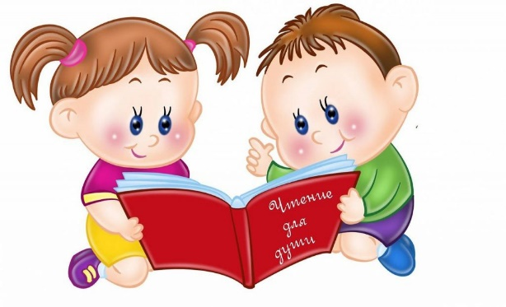

8. Читайте сами, показывая ребенку пример. Если вы любите читать, то, возможно, однажды и ваш ребенок возьмет в руки книгу САМ.

